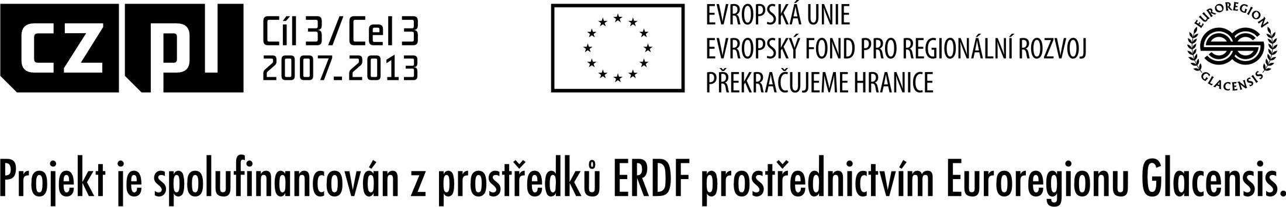
KRYCÍ LIST NABÍDKY
veřejná zakázka je zadávaná mimo režim zákona č. 137/2006 Sb., o veřejných zakázkách v souladu
s Vnitřním předpisem Města Náchod pro zadávání veřejných zakázek malého rozsahu 2. kategorie
a v souladu s Postupy pro zadávání veřejných zakázek malého rozsahu a zakázek s vyšší hodnotou – příloha č. 15a Příručka pro příjemce dotace OPPS ČR - PR

Název: | „Propagace Evropského města Náchod – Kudowa-Zdrój“
Základní identifikační údaje
Zadavatel
Název: |  |  |  |  | Město Náchod
Sídlo: |  |  |  |  | Masarykovo náměstí 40, 547 61 Náchod
IČ: |  |  |  |  | 00272868
DIČ: |  |  |  |  | CZ00272868
Osoba oprávněná jednat jménem zadavatele: |  |  |  |  | Ing. Tomáš Šubert, místostarosta města
Kontaktní osoba: |  |  |  |  | Jana Horáková
Tel./fax: |  |  |  |  | 778 406 807
E-mail: |  |  |  |  | j.horakova@mestonachod.cz
Uchazeč
Název:
Sídlo/místo podnikání:
Kontaktní adresa:
Tel./fax:
E-mail:
IČ:
DIČ:
Osoba oprávněná za uchazeče jednat:
Kontaktní osoba:
Tel./fax:
E-mail:
Bankovní spojení, číslo účtu:
Nabídková cena za celé plnění zakázky v Kč
Cena celkem bez DPH: |  | Samostatně DPH  (sazba 15 %): |  | Samostatně DPH  (sazba 21 %): |  | Cena celkem včetně DPH:
Osoba oprávněná za uchazeče jednat
V………………………. dne …………… |  |  | …………………………  Podpis |  |  |  | razítko

